2017年广东珠海高三生物摸底考试试卷
一、单项选择题
1、下列关于元素与光合作用关系的叙述，正确的是（ ）
A.在光合作用中C元素从CO₂经C₅形成（CH₂O）
B.Fe是组成光合色素的必需元素，缺Fe将影响光反应
C.N是构成ATP的必需元素，光反应过程有ATP的合成
D.光合作用制造的有机物中的氧来自水
2、有关下列实验内容的叙述，正确的是（ ）
A.在低倍镜下可观察到洋葱根尖分生区细胞中有明显的大液泡
B.酵母菌细胞呼吸的产物能使溴麝香草酚蓝水溶液变成灰绿色
C.做“绿叶中色素的提取和分离”实验时，不能让滤液细线触及层析液
D.做“低温诱导染色体数目变化”实验时，固定和解离后都用清水漂洗
3、下图表示底物和抑制剂与酶的结合机理，据图分析下列说法错误的是（ ）
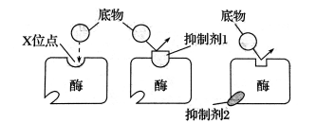
A.X位点是酶与底物结合的活性位点
B.抑制剂1和抑制剂2都能抑制酶的活性
C.增加底物浓度不会减弱抑制剂1的抑制作用
D.抑制剂2会使酶不能与底物分子结合
4、有关细胞结构的叙述，正确的是（ ）
A.细菌有核糖体，也有核仁 B.黑藻有叶绿体，无中心体
C.蛔虫无线粒体，也无细胞核 D.酵母菌有线粒体，无细胞核
5、下列关于人体细胞生命历程的叙述，错误的是（ ）
A.白细胞和骨骼肌细胞有相同的mRNA
B.能进行细胞分裂的细胞都有细胞周期
C.衰老细胞内色素积累会妨碍细胞内物质的交流和传递
D.致癌病毒能将其基因组整合进入人的基因组中
6、据图判断，有关叙述错误的是（ ） 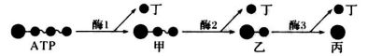
A.丙物质含有的元素为C、H、O、N
B.乙物质为RNA的基本组成单位之一
C.酶1、酶2和酶3催化的反应均伴有大量的能量释放
D.细胞的无氧呼吸只有第一阶段产生了ATP
7、下列关于科学发展史的叙述，正确的是（ ）
A.科学家分离出致使水稻植株患恶苗病的物质，该物质是细胞分裂素
B.达尔文注意到了植物具有向光性，该现象是由赤霉素分布不均所致
C.史料记载用小便浸黄泥封树枝则生根，现已从人尿中分离出IAA
D.史料记载木瓜释放的“气”可去除未熟红柿涩味，现推测其为脱落酸
8、用同位素标记法追踪元素及物质的去向是生物学的重要手段之一。下列相关结果错误的是（ ）
A.小白鼠吸入¹⁸O₂后呼出的二氧化碳不会含有¹⁸O，但尿液中会含有H₂¹⁸O
B.用含³H-胸腺嘧啶脱氧核苷酸的营养液培养洋葱根尖，在核糖体检测不到放射性
C.¹⁴C标记CO₂最终探明了CO₂中碳元素在光合作用中的转移途径
D.要得到含³²P的噬菌体，必须先用含³²P的培养基培养细菌
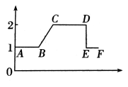
9、如图为人体内的细胞在细胞分裂过程中每条染色体中的DNA分子含量的变化曲线，下列有关叙述中正确的是（ ）

A.若该图表示有丝分裂，则染色体交叉互换和基因重组都发生在AC时期
B.在AC时期细胞发生了DNA复制、有关蛋白质的合成等过程
C.DE时期表明同源染色体发生了分离
D.若该图为减数分裂，则CD时期的每个细胞都含有23对同源染色体
- 为了有效防控起源于巴西的寨卡病毒，目前研究人员通过移除寨卡病毒中的一个重要基因，从而降低了这种病毒的毒性，并由此研制出减毒疫苗。下列有关说法不正确的是（ ）
A.被移除了一个重要基因的寨卡病毒，其表面蛋白仍能引起人体免疫反应
B.减毒疫苗能起到预防感染的作用，其关键在于能刺激机体产生记忆细胞
C.侵入机体的寨卡病毒通过体液免疫和细胞免疫相互配合，就能被彻底清除
D.经寨卡减毒疫苗刺激后产生的浆细胞，只能产生抗寨卡病毒抗体一种蛋白质
- 下列有关生物多样性和进化的叙述中，不正确的是（ ）
A.自然选择能定向改变种群的基因频率，决定了生物进化的方向
B.新物种的形成通常要经过突变和基因重组、自然选择及隔离三个基本环节
C.蜂鸟细长的喙与倒挂金钟的筒状花萼是长期共同进化形成的相互适应特征
D.细菌在接触青霉素后会产生抗药性的突变个体，青霉素的选择作用使其生存
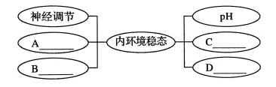
- 下图为内环境稳态的概念图，相关分析错误的是（ ）

A.A、B分别是体液调节、免疫调节
B.C可表示体温，其调节中枢位于下丘脑
C.血浆PH的稳定与HCO₃⁻、HPO₄²⁻等离子有关
D.内环境稳态就是指它的理化性质保持动态平衡
- 下列有关胰岛素和胰高血糖素的叙述，正确的是（ ）
A.胰岛素由胰岛A细胞分泌，胰高血糖素由胰岛B细胞分泌
B.胰岛素能促进组织细胞加速摄取、利用和储存葡萄糖，从而使血糖水平降低
C.胰高血糖素能促进肝糖原和肌糖原分解，促进非糖物质转化为葡萄糖，使血糖升高
D.大量口服胰岛素，可使血糖快速降低而使机体表现出休克症状
- 有关酶、激素和神经递质的说法，正确的是（ ）
A.均能调节生物体的生命活动
B.均在细胞内发生作用后失活
C.均与特定分子结合才能起作用
D.均能在生物体内传递相关信息
- 如图①②③④分别表示不同的变异类型，基因a、a´仅有图③所示片段的差异。相关叙述正确的是 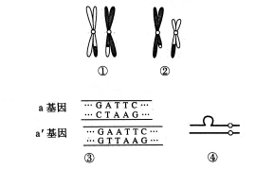
A.图中4种变异中能够遗传的变异是②③④
B.③中的变异属于染色体结构变异中的缺失
C.④中的变异可能是染色体结构变异中的缺失或重复
D.①②都表示同源染色体非姐妹染色单体的交叉互换
16、关于基因突变和染色体结构变异的叙述，正确的是（ ）
A.二者都属于可遗传的变异
B.二者都会导致个体表现型改变
C.都可用光学显微镜观察检测
D.基因突变会导致染色体结构变异
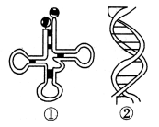
17、“噬菌体侵染细菌的实验”是研究遗传物质的经典实验，主要过程如下：①标记噬菌体→②噬菌体与细菌混合培养→③搅拌、离心→④检测放射性。下列叙述正确的是（ ）
A.①需要利用分别含有³⁵S和³²P的细菌
B.②中少量噬菌体未侵入细菌会导致实验失败
C.③的作用是加速细菌的解体
D.④的结果是沉淀物中检测到放射性
18、下列关于图中①、②两种分子的说法，正确的是（ ）
A.病毒均含①、② B.密码子位于①上
C.②的结构有利于复制的准确性 D.①和②的碱基配对种类相同
19、利用雌雄同株的野生型青蒿（二倍体），可培育抗病高产青蒿素的植株。下列叙述中不正确的是（ ）
A.利用人工诱变的方法处理野生型青蒿，筛选可能获得抗病高产青蒿素的植株
B.选择抗病低产青蒿与易感病高产青蒿杂交，再连续自交，筛选抗病高产青蒿素的植株
C.提取抗病基因导入易感病高产青蒿体细胞中，用植物组织培养获得抗病高产青蒿素的植株
D.抗病低产青蒿与易感病高产青蒿杂交得F₁，利用花药离体培养获得能稳定遗传的抗病高产青蒿素植株
20、先天性葡萄糖-半乳糖吸收不良症为单基因隐性遗传病，其遗传遵循孟德尔定律。男性正常的一对夫妻生育的4个孩子中，3个男孩正常，1个女孩患病。以下推断合理的是（ ）
A.该对夫妻中妻子可能为患者
B.该致病基因在常染色体上，夫妻双方均为杂合子
C.子代三个正常一个患病的现象说明发生了性状分离
D.3个正常孩子为杂合子的概率为2/3
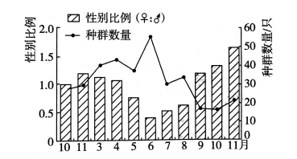
21、科研人员对某封闭小岛连续两年社鼠种群的数量和性别比例（♀：♂）进行研究，结果如下图。下列叙述正确的是（ ）

A.社鼠雌性个体在秋冬季环境中生存能力低于雄性个体
B.第二年9至11月份有利于社鼠种群密度恢复
C.决定该岛屿社鼠种群数量变化的因素主要是迁入、迁出、出生率和死亡率
D.若研究该岛物种丰富度可在种群层次和群落层次上进行
22、下列有关生物体遗传物质的叙述，正确的是（ ）
A.玉米的遗传物质主要是DNA
B.格里菲思用肺炎双球菌证明了DNA是遗传物质
C.T₂噬菌体的蛋白质外壳含有硫元素
D.HIV的遗传物质水解产生4种脱氧核苷酸
23、下图为神经冲动传导示意图（假设各突触生理性质大体一样且都为兴奋性突触），下列说法正确的是（●—＜ 神经元示意图）（ ）
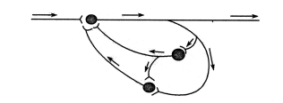
A.该图显示有三个突触
B.神经冲动经此结构传递后表现为负反馈
C.神经冲动经此结构传递后加强了作用的持久性
D.该图显示兴奋在突触间的传递是多向的
24、如图表示吞噬细胞摄取和处理细菌、并呈递抗原的过程，图中MHC-Ⅱ分子是一种特异性糖蛋白，能与抗原（图中的a）形成抗原-MHC复合体，并移动到细胞的表面。下列叙述正确的是（ ）
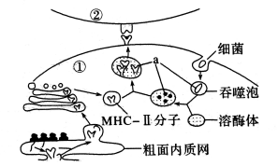
A.抗原a能被T细胞和浆细胞特异性识别
B.图中所示细胞器都属于生物膜系统
C.细胞②受刺激活化后将产生淋巴因子
D.细胞①只参与特异性免疫

- 非选择题
（一）必考题
25、科研人员在实验室中，研究光照强度变化对某植物叶肉细胞的O₂释放速率和CO₂吸收速率的影响(单位:umol·m⁻²·s⁻¹)，实验结果如下图。请据图分析回答：
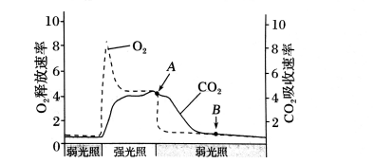
(1)强光照开始时，氧气的释放速率________，原因是______________________。此时叶肉细胞中产生ATP的细胞结构有__________________________________。
(2)图中A点光合作用速率_____(填“大于”、“小于”或“等于”)呼吸作用速率。B点光反应速率______(填“大于”、“小于”或“等于”)暗反应速率，此时ADP在叶绿体中的移动方向是__________________。
(3)在强光照开始后短时间内，叶肉细胞内C₅／C₃的变化是_____(填“增大”、“减小”或“不变”)。强光照结束后，CO₂的吸收速率下降缓慢的原因是______________________________________。

26、瘦素是动物成熟脂肪细胞分泌的一种蛋白质激素，与肥胖密切相关。其部分作用机制如下图所示（“＋”为促进，“－”为抑制）。
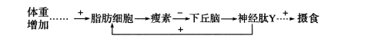
（1）脂肪是细胞内良好的 物质。实验室常用 染液将其染成 色，以检测脂肪。
（2）成熟脂肪细胞中，瘦素最终经 （细胞器名称）分类和包装后，通过 方式分泌到体液中，经体液运输作用于靶细胞后被 。
（3）当体重增加，血浆中瘦素增加导致神经肽Y含量 ，减少摄食。正常情况下，瘦素和神经肽Y的含量总是保持相对稳定，是因为存在 调节机制。
（4）现有三组肥胖症小鼠，A组肥胖是因为体内产生了抗瘦素受体的抗体；B、C两组肥胖原因不明，请分析以下实验：
 | 处理措施 | 血浆中神经肽Y含量 | 摄食量
A组 | 注射免疫抑制剂 | 下降 | 下降
B组 | 注射瘦素 | 下降 | 下降
C组 | 注射瘦素 | 基本不变 | 基本不变
根据实验结果推测，实验前血浆中瘦素含量高于正常鼠的是 组，B组小鼠肥胖的原因最可能是 。

27、果蝇的眼色由两对基因（A、a和B、b）控制，其中B、b仅位于X染色体上。A和B同时存在时果蝇表现为红眼，B存在而A不存在时为粉红眼，其余情况为白眼。
（1）B基因的表达需要经过 两个过程，在后一过程中，需要特异性识别氨基酸的 作为运载工具。
（2）为确定A、a和B、b这两对基因是否遵循自由组合定律，现用纯合粉红眼雄果蝇和纯合红眼雌果蝇杂交得F₁，F₁雌雄个体交配产生F₂,请预期实验结果：
①如果F₂雌性表现型及比例为 ，雄性表现型及比例为 ，则两对基因都位于X染色体上，不遵循自由组合定律。
②如果F₂雌性表现型及比例为 ，雄性表现型及比例为 ，则两对基因遵循自由组合定律。
（3）如果实验结果与②相同，则果蝇种群中白眼雄果蝇的基因型为 。

28、下图表示某生态系统的碳循环，其中甲、乙、丙、丁为生态系统的组成成分，A、B、C、D为该生态系统中的四种生物，请据图回答下列问题。
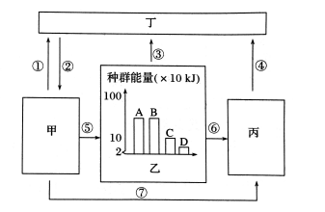
（1）图中②表示的过程主要是________________，该生态系统的成分中，联系生物群落与非生物环境的两大“桥梁”是________________________。
（2）图中丁是_________________，其主要来源除图中所示过程外，还有__________________________；图中以CO₂形式流动的过程有________(填序号)。
（3）图中D的数量下降，导致C的数量先增多后减少，最后趋于稳定，说明生态系统具有_____________能力，其大小取决于______________________。
（4）能量传递效率为10～20％，体现了能量流动的特点是____________。若C增加l kg，至少消耗第一营养级_____kg。

（二）选考题
29、[选修Ⅰ：生物技术实践]
金桔果实金黄、清香，富含维生素C、金桔甙等成分，具有较高的食用价值。桔皮色素对大肠杆菌具有一定的抑制作用。请回答下列有关问题：
（1）若用金桔自然发酵产生果酒，利用的微生物主要是 ，发酵过程中温度需要保持在 ℃范围内。
（2）将制作的果酒放置一段时间后，有时会出现酸味，其原因是
。
（3）金桔皮易焦糊，宜采用 法提取桔皮精油，该过程中得到的糊状液体可通过___________除去其中的固体杂质。

30、[选修Ⅲ：现代生物科技专题]
埃博拉病毒（EBOV）是一种能引起人类和灵长类动物发生埃博拉出血热（EBHF）的烈性病毒，其遗传物质为RNA，利用相应的生物学技术制备出抗EBOV的单克隆抗体，可快速检测EBOV。请回答下列问题。
（1）途径一：在制备抗EBOV的单克隆抗体的过程中，先给小鼠注射一种纯化的EBOV蛋白，一段时间后，从小鼠的脾脏中获取 细胞，将获得的细胞与小鼠的 细胞融合，再经过筛选、检测，最终可获得所需的杂交瘤细胞。诱导细胞融合的化学方法一般是用 作为诱导剂来诱导融合。
（2）途径二：可将无限增殖的基因用 技术导入能产生抗EBOV抗体的小鼠免疫细胞中，以便源源不断地产生抗EBOV的单克隆抗体，此项工程所需要的工具是 。

参考答案
一、单项选择题
1.C 2.C 3.C 4.B 5.B 6.C 7.C 8.A 9.B 10.D 11.D 12.D 13.B 14.C 15.C 16.A 17.A 18.C
19.D 20.A 21.B 22.C 23.C 24.C
二、非选择题
25．
（1）增大 光反应速率加快 细胞质基质、线粒体、叶绿体
（2）大于 等于 由叶绿体基质到类囊体薄膜
（3）增大 强光照下积累了ATP和[H]
26．
（1）储能 苏丹Ⅲ 橘黄（苏丹Ⅳ 红）
（2）高尔基体 胞吐 灭活
（3）降低（减少、下降） （负）反馈
（4）A、C 不能（正常）合成瘦素
27．
（1）转录和翻译 tRNA
（2）①全为红眼 红眼：粉红眼=1：1
②红眼：粉红眼=3：1 红眼：粉红眼=3：1
（3）aaX^{b}Y、AaX^{b}Y、AAX^{b}Y
28．
（1）光合作用 生产者和分解者（甲和丙）
（2）大气中的CO₂ 化石燃料燃烧 ①②③④
（3）自我调节 物种多样性和营养结构的复杂程度
（4）逐级递减 25
29．
（1）酵母菌 18～25
（2）容器密闭不严，醋酸菌进行有氧呼吸，将果酒转变成醋酸
（3）压榨 过滤

30.
（1）B 骨髓瘤 聚乙二醇（PEG）
（2）显微注射 限制性核酸内切酶、DNA连接酶和运载体

